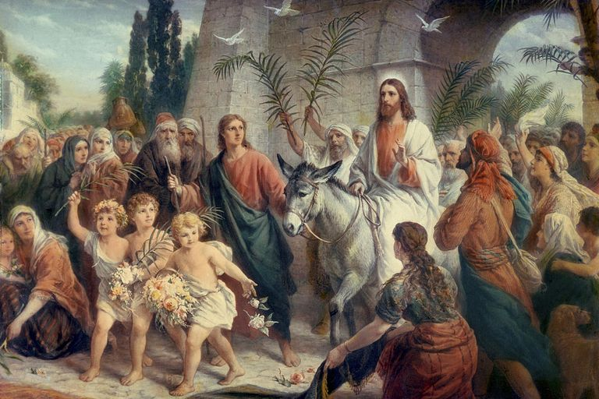

De Goede Week

Beschrijving van de liturgische diensten voor de misdienaars
Laatste versie 3 april 2024

Inhoudstafel

Palmzondag 4
Witte Donderdag 12
Goede Vrijdag : H. Kruisweg 23
Goede Vrijdag : namiddagdienst 27
Paaszaterdag 48

Deze teksten vind je terug op de website www.misdienaars.jouwweb.be

‘Filmfragment, klik hier’ in de tekst, betekent dat je op de website kan doorklikken naar een video op Youtube.

Palmzondag
Ceremoniaris
Wierook/wijwaterdrager
2 Acolieten
Kruisdrager (met onbedekt kruis)
toortsendragers (optioneel)
Het wijwater staat klaar op de credenstafel in de tuin, alsook de benodigdheden voor de handwassing.
De priester en de misdienaars gaan in processie rechtstreeks naar de tuin.
Nadat C de baret aannam en men een kniebuiging maakte (,P een buiging), draait P zich met het aangezicht naar het volk. De acolieten zetten voor P het tafeltje met de palmtakken indien dit tafeltje nog opzij zou staan en afhankelijk van de ruimte. C staat naast P met het dunne missaal.
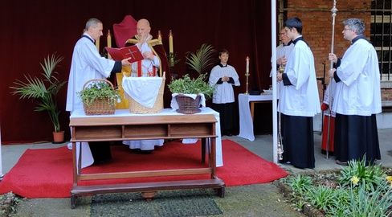
De acolieten staan links en rechts naast de credenstafel. De wierookdrager en eventuele ordediensten staan aan de zijkant (epistelzijde) tezamen met de kruisdrager. Na het wijdingsgebed legt C het missaal op de altaarpupiter die op het altaar aan de epistelzijde staat. P besprenkelt de palmtakken met wijwater, legt wierook op en bewierookt de palmtakken. C legt hierna een palmtak in het midden op het altaar.
Het tafeltje wordt wat opzij gezet.
P reikt de palmtakken uit aan de gelovigen. De gelovigen kussen eerst de palmtak en dan de hand van de priester.
De acolieten of ordedienst geven de takken aan P aan, aan zijn linkerzijde. C houdt de koorkap open aan zijn rechterzijde.
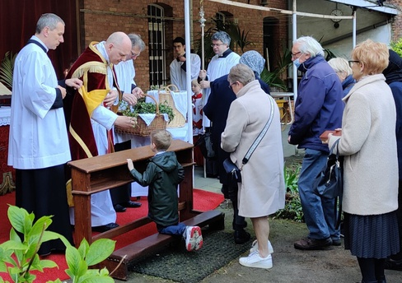
Na de uitreiking komen de acolieten naar P voor een handwassing en keren terug naar hun plaats. (De handwassing kan gebeuren aan het altaar zoals ze dat tijdens de H. Mis doen.)
De ordediensten zetten eventueel de communiebank opzij zodat de gelovigen straks vlotter de processie kunnen volgen.
P gaat naar het midden van het altaar en kust het.
C doet teken aan de wierookdrager voor de wierookoplegging. P legt wierook op. C neemt de altaarpupiter met missaal.
Dan volgt de evangeliebeweging (door C,W en de acolieten) zoals in de H. Mis (met dus ook de bewieroking van het missaal door P bij aanvang van het evangelie).
Na het evangelie gaan allen in het midden staan om zich in positie te zetten voor de processie naar de kerk. P doet nog wierook in het wierookvat. C reikt hem zijn palmtak (die hij op het altaar legde) aan.
P komt naar de altaarvoet en zingt ‘ Procedamus in pace’. Op teken van C maakt P een buiging terwijl de misdienaars een kniebuiging maken.
C reikt de baret aan en de processie begint.
Processie : voorop gaat de wierookdrager, daarna de kruisdrager (met het onbedekte kruis) tussen de acolieten met hun kaarsen, gevolgd door C (die het dunne missaal meeneemt) en P.
(Eventueel kan ondertussen een ordedienst vazen met pasgewijde palmtakken op het hoofdaltaar in de kapel gaan zetten.)
(camera op hoofdaltaar)
( Aan de kerkpoort gekomen : Bij het zingen van antifoon 8 ' Ingrediénte Domino' neemt P het kruis van de kruisdrager en klopt enkele keren met het kruis tegen de kerkpoort. P geeft het kruis terug aan de kruisdrager en men vervolgt de processie in de kerk. Deze zin zet ik tussen haakjes omdat dit minder gebruikelijk is in Antwerpen. Men gaat in elk geval pas de kerk in bij de aanvang van antifoon 8.)
In de kerk gekomen gaan de acolieten naar hun gebruikelijke plaatsen aan de credenstafel.
De kruisdrager blijft op de rooster staan naar het altaar gericht, terwijl hij even een weinig opzij gaat om de anderen door te laten naar het altaar.
P gaat op naar het altaar waar hij in het midden met het gelaat naar het volk een gebed zingt. C houdt dus het dunne missaal open voor P. Na dit gebed legt C het missaal en de palmtak van P weg.
Wanneer P de trappen afgaat en naar zijn stoel gaat om de kazuifel aan te doen, buigt de kruisdrager naar het altaar en gaat naar de zijkapel.
P legt aan zijn stoel de rode koorkap af en bekleedt zich met de paarse kazuifel.
De gebeden aan de altaarvoet vallen weg. Er is dus onmiddellijk wierookoplegging. Na het epistel (waarin er geknield wordt !) en het lezen van de ’tractus’ gaat P zitten.
Nu zijn er 2 mogelijkheden:
> De eerste mogelijkheid is dat de priester met 2 zangers het lijdensverhaal zingt in het hoogkoor. Dit wordt meestal gedaan.
Wanneer P zit , geeft C eventueel het dunne missaal (of andere boek) aan P zodat P de gezangen kan volgen. C zet het altaarmissaal aan de evangeliezijde dichtbij het corporale, legt dit al open op de offerzang en gaat dan bij P staan. Aan het einde van de ‘tractus’ staat P recht en doet de kazuifel en manipel uit. De acolieten staan samen met P recht en halen de zangers. W gaat naar de sacristie, er is geen wierook bij het lijdensverhaal.(De zangers komen toch pas als de tractus voorbij is. Te vroeg rechtstaan heeft dus geen enkele zin.) P en C gaan in het midden klaar staan voor de evangeliebeweging bij het lijdensverhaal. P bidt het ‘Munda cor’ gebogen aan de altaarvoet.
De acolieten en de zangers komen bij P en C staan. Allen stellen zich op zoals op de figuur hieronder, maken een kniebuiging en doen de beweging naar de evangeliezijde zoals hieronder naast de figuur beschreven.
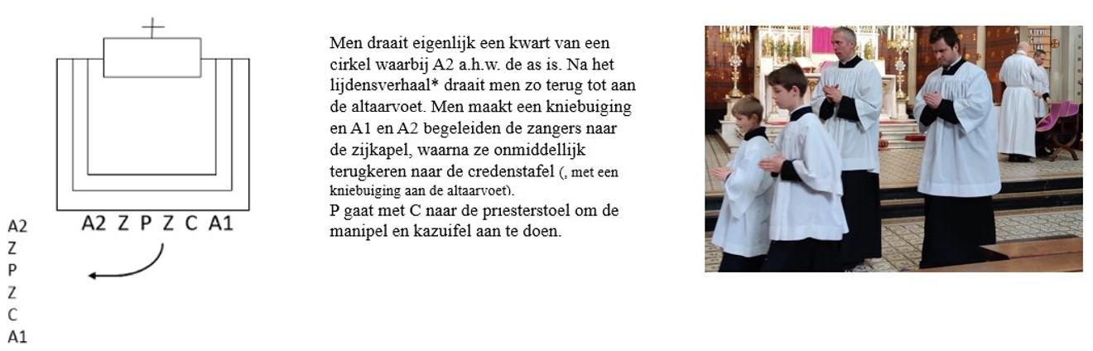
*Tijdens het lijdensverhaal staat de zanger die de stem van het volk uitdrukt rechts van P. Links staat de zanger die de ‘verteller’ is. Er wordt geknield tijdens het lijdensverhaal. De duurtijd van deze kniebuiging is de tijd van een rustig gebeden ‘Onze Vader’. Men draait zich niet naar het altaar hiervoor maar knielt gewoon voor de pupiter.

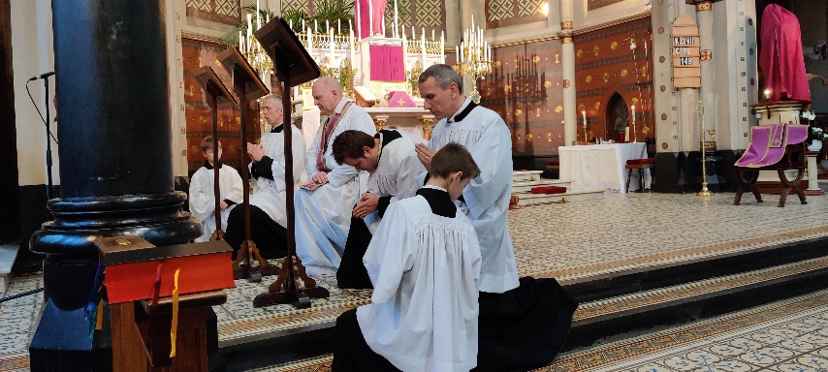

> De tweede mogelijkheid : De priester leest het evangelie in stilte terwijl de zangers het lijdensverhaal zingen op het hoogzaal. Wanneer P zit , zet C het missaal nog niet aan de evangeliezijde maar blijft bij P staan. Aan het einde van de ‘tractus’ of iets daarvoor staat P recht en keert terug naar het altaar. Hij bidt het ‘munda cor’ terwijl C het missaal aan de evangeliezijde zet. De acolieten blijven op hun plaats staan. W kan naar de sacristie gaan met het wierookvat. P leest in stilte het lijdensverhaal. C staat bij hem aan het missaal. Nadat P het lijdensverhaal gelezen heeft, gaat hij naar zijn stoel en C blijft bij hem zoals gebruikelijk. Wanneer de zangers komen aan de zin waar Jezus sterft gaat C een teken aan P om recht te staan en te knielen (aan zijn stoel). Alle misdienaars knielen uiteraard mee. (De tijd dat men knielt op beide knieën is de duurtijd van een rustig gebeden ‘onze vader’). Hierna gaat P terug zitten. Wanneer het lijdensverhaal gezongen is, staat hij recht en vervolgt hij de H. Mis.

‘Credo’ en de H. Mis gaat verder zoals een gewone zondagsmis.
Prefatie van het H. Kruis.
Geen laatste evangelie,( C knielt tijdens de zegen aan zijn plaats aan de altaarvoet/epistelkant en gaat niet naar de evangeliezijde.)
Geen gebed voor de koning. Na de zegen daalt P de trappen af en zetten de misdienaars zich klaar in het midden.
Allen maken direct een kniebuiging en keren via de grote weg naar de sacristie terug.

filmfragment, klik hier

Witte Donderdag
Op de credenstafel staan klaar bovenop de gebruikelijke zaken : een tweede bel, ratel, communiedwaal, witte handschoenen, benodigdheden voor de voetwassing (amict-short, handdoeken, waterkruik en kom) en voor de handwassing na de voetwassing. De umbrellino staat klaar tegen de muur aan de evangeliezijde.
Op het altaar gebruikt men tijdens deze drie dagen het dunne (rode) altaarmissaal van de Goede Week.
de H. Mis
Het Allerheiligste is niet in het tabernakel aanwezig. P zal telkens buigen aan het altaar, terwijl de misdienaars knielen.
Wanneer het Allerheiligste nog weggebracht moet worden, gaan de priester en de ceremoniaris voor de H. Mis naar het altaar. Ze maken een kniebuiging en de ceremoniaris hangt het schoudervelum over de priester waarna hij de Godslamp op het altaar neemt. De priester neemt het Allerheiligste en ze gaan, zonder kniebuiging te maken, het H. Sacrament wegbrengen. Een ordedienst sluit het tabernakel en doet het tabernakelkleed weg zodra de priester en ceremoniaris de kapel verlaten hebben.
De kruisdrager draagt het kruis dat met een witte doek bedekt is. Hij zet het kruis na een buiging aan de dubbele trede weg in de sacristie.
De psalm ‘judica me’ valt weg.
Tijdens het 'Gloria' wordt er gebeld en luidt men de klokken (daarna zwijgen ze en gebruiken we de ratel tot de Paasnacht.) De acolieten bellen beiden zolang de priester het gloria bidt (, vanaf 'et in terra' t.e.m. 'Amen') . De kruisdrager kan ondertussen de klok luiden (= de klok die men luidt bij de aanvang van de H.missen). In de bovensacristie zet de koster de ‘electronische’ feestklokken in werking. De klokken stoppen pas nadat heel het ‘Gloria’ gezongen werd.
filmfragment, klik hier
Na het evangelie (en preek) is het de voetwassing. De priester doet de kazuifel aan zijn stoel (en niet aan de preekstoel) uit en bekleedt zich met een amict-schort). De acolieten nemen de waterkruik met kom (A2) en de afdroogdoeken (A1). Ondertussen haalt de kruisdrager (of de ceremoniaris indien er te weinig misdienaars zijn) de ‘apostelen’ en brengt hen naar hun plaats in het priesterkoor waar de apostelen direct hun rechtervoet ontbloten.
(Het kan uitzonderlijk ook zijn dat de priester de voetwassing doet aan de plaatsen van de apostelen in de kerk. De misdienaar moet dan geen apostelen halen en er moeten ook geen stoelen voorzien en weggenomen worden.)
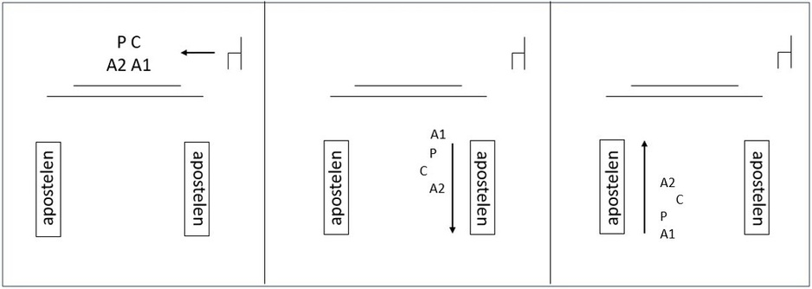
A1 zet de waterkom onder de voeten van de apostelen. A2 reikt aan P telkens de waterkruik aan. C reikt telkens een nieuwe afdroogdoek aan.
Na de eerste zes apostelen maakt P een buiging, en C en de acolieten een kniebuiging, en wisselen ze van kant.
Wanneer de priester de voeten van de apostelen gewassen heeft, gaat hij terug naar zijn priesterstoel waar hij de handen wast . De acolieten zetten dus hun waterkruik en doeken op de credenstafel en nemen onmiddellijk de benodigdheden voor de handwassing (met zeep) van de priester en gaan hiermee naar de priesterstoel. Nadat de priester zijn handen gereinigd heeft, gaan de acolieten terug naar hun plaats aan de credenstafel. De priester doet de kazuifel aan en gaat terug naar het altaar waar hij het ‘Pater noster’ en andere gebeden bidt.
De kruisdrager gaat naar de apostelen en geeft teken om recht te staan met hun gezicht naar het altaar gekeerd.
P kan dit best gewoon voor het altaar doen maar eventueel doet hij deze gebeden aan de voet van het altaar. P richt zich naar de apostelen. C neemt het (dunne) altaarmissaal van het altaar en houdt het open voor P.
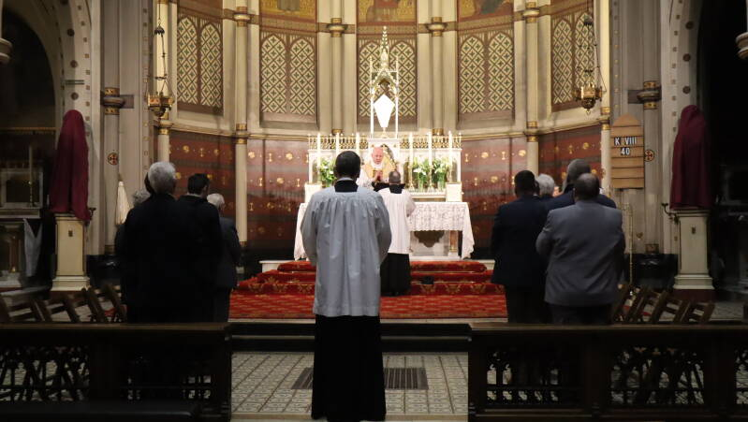
Hierna brengt de kruisdrager (of de ceremoniaris wanneer er te weinig misdienaars zijn) de ‘apostelen’ terug naar hun plaats (ze maken een kniebuiging bij het verlaten van het hoogkoor) en vervolgt de priester gewoon de mis.
De kruisdrager of eventueel 2 apostelen nemen de stoelen van de apostelen weg uit het priesterkoor.(zie commentaar hoger)
Er is geen credo. W zorgt tijdens de voetwassing voor het wierookvat.
De ratel vervangt de bel.
De priester neemt de prefatie van het H. Kruis.
Er is ook een eigen canon.
Agnus Dei : 3 x miserere nobis
Het eerste van de drie voorbereidende gebeden tot de H. Communie wordt niet gebeden.
W neemt niet alleen het communieschaaltje maar ook de communiedwaal. De dwaal wordt straks gebruikt aan de communiebank voor de communie van de gelovigen.
Er is geen confiteor. De misdienaars gaan dan ook onmiddellijk, na de nuttiging van de H. Hostie door de priester, op de bovenste trede knielen.
A1 en A2 gaan dus met de dwaal mee naar de communiebank. Ze houden de opengevouwen dwaal in het midden van de communiebank open. De dwaal moet lang genoeg zijn zodat 4 à 6 gelovigen naast elkaar ter communie kunnen gaan. De acolieten blijven stil staan. De gelovigen moeten zien dat ze ter communie gaan binnen de afmeting van de dwaal.
Kruisdrager en W2 knielen op de dubbele trede bij de toortsendragers om met hen de H. Communie te ontvangen. Indien er geen toortsendragers zijn gaan K en W2 ter communie als 2de rij achter de acolieten, of eventueel in de zijkapel.
Tijdens de communie ontsteekt de broeder of een ordedienst de kaarsen en het licht in de zijkapel. (Het venster tussen de zijkapel en de kapel wordt opengezet om straks de zangers goed te horen)
Ook een corporale wordt opengevouwen op het altaar in de zijkapel.
Het H. Sacrament blijft op het altaar dus er wordt geknield op beide knieën met een buiging.
De toortsendragers doen na de H. communie hun kaarsen niet weg maar gaan terug knielen op hun plaatsen op de dubbele trede.
A2 moet de beurs niet aanreiken aan P aangezien de corporale open blijft liggen op het altaar.
C brengt de kelk naar de sacristie. Er kan ook afgesproken worden dat een ordedienst de kelk komt nemen aan het altaar zodat de ceremoniaris bij de priester kan blijven.
De acolieten zitten geknield aan de credenstafel.
'Benedicamus Domino' ipv 'Ite Missa est'. C houdt dit voor P.
Er is geen zegen en geen laatste evangelie
De wierookdrager haalt terug het wierookvat met scheepje.
2. Overbrenging van het H.Sacrament
De Priester doet de witte koorkap aan. De umbrellinodrager (U) (=kruisdrager), acolieten (zonder kaarsen) met een ratel, wierookdragers komen naar de altaarvoet samen met P en C.
Allen knielen op beide knieën.
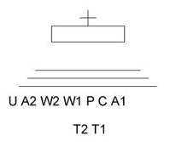
Na de wierookoplegging (2 wierookvaten) en bewieroking van het H. Sacrament (W1) neemt de ceremoniaris het schoudervelum en hangt dit over de schouder van de priester. (zoals bij het lof)
De Umbrellinodrager opent de umbrellino (die klaar staat aan de evangeliezijde tegen de muur naast het tafeltje)
De priester neemt het H.Sacrament en allen gaan in processie door de kerk naar de zijkapel. De acolieten gaan voorop - ze lieten de kaarsen op de credens staan- met de ratel, gevolgd door de toortsendragers, de wierookdragers, C, P en de umbrellinodrager. De umbrellinodrager gaat achter P en houdt de umbrellino boven de priester en het H.Sacrament.
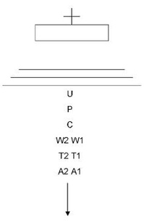
filmfragment, klik hier
(camera op altaar zijkapel)
In de zijkapel gekomen plaatst de priester het H.Sacrament op de corporale op het altaar.
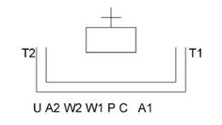
Wanneer er geen toortsendragers zijn, zitten de acolieten (zonder kaarsen) links en rechts op die plaatsen.

De misdienaar zet de umbrellino weg. Ook de ratel is niet meer nodig. ( Indien er te weinig ruimte is, kan de umbrellinodrager achter de andere misdienaars ergens geknield zitten.)
De ceremoniaris neemt het velum aan. Er heeft nu een wierookoplegging (enkel W1) en bewieroking van het H. Sacrament plaats, zoals gebruikelijk is bij de zang van 'Tantum ergo'.
Nadien zet P het Allerheiligste in het tabernakel.
Allen maken een dubbele kniebuiging en gaan naar de sacristie.
filmfragment, klik hier
Allen buigen naar het kruis en de priester.
P doet de koorkap uit en wisselt de witte stola voor de paarse.
(camera terug op hoofdaltaar)

3. Altaarontbloting
(Ondertussen nemen enkele mensen de matten voor het hoofdaltaar en de zijaltaren weg.)
De priester en de misdienaars gaan terug via de kleine weg naar het hoofdaltaar. Allen staan op één lijn aan de altaarvoet en maken en kniebuiging. C opent het dunne missaal (of geplastificeerde kaart) voor P. P bidt het keervers in het midden aan de altaarvoet. Hierna gaat hij de altaartrappen op en haalt chronologisch alles weg. De wierookdrager dooft de kaarsen op het altaar en de kaarsen van de acolieten die nog op de credenstafel staan. De priester geeft telkens iets aan de ceremoniaris die het doorgeeft aan een van de misdienaars. De misdienaar zet dit weg in de sacristie en keert telkens terug naar de altaarvoet.
De acolieten maken volledig de credenstafel leeg, zodra W de kaarsen doofde. (P ontbloot enkel de altaren, niet de credenstafel.)
P en C vouwen samen de altaardwalen op. Nadat het hoofdaltaar en credenstafel volledig leeg is, ontbloot men ook de zijaltaren. Is alles weggebracht, dan komt P naar het midden alsook alle misdienaars, behalve de kruisdrager die in de sacristie blijft.
C neemt het kruis van het tabernakel en zet dit achter het altaar.
C houdt het dunne missaal (of geplastificeerde kaart) open voor P die nog een laatste gebed bidt.
De kruisdrager dooft de lichten.
Allen buigen, C geeft P de baret aan en allen gaan naar de sacristie.
filmfragment, klik hier
In de sacristie buigt men alleen naar de priester.
Er wordt geen zegen gegeven.
(camera op altaar zijkapel voor de aanbidding)

Goede Vrijdag : H. Kruisweg
(Speciaal voor Goede Vrijdag is er een houten kruis voorzien)
Aangezien het relikwiekruis op het altaar staat, maken de misdienaars kniebuigingen ipv buigingen.

Vanuit de sacristie gaan P,C en 2 acolieten (met kaarsen/kandelaars) naar het altaar. C=kruisdrager , tenzij er nog een extra kruisdrager is zodat C bij P kan blijven.
Deze misdienaar zal dan na de H. Kruisweg ook de communiebank sluiten ipv C - zie verder- (en links van P plaats nemen aan de altaarvoet wanneer hij het kruis weggezet heeft).
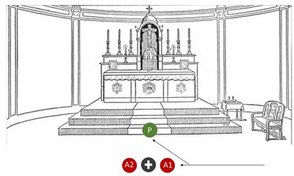
P (en C) gaan naar de altaarvoet.
Na een gebed aan de altaarvoet staat P recht en gaat in de kerk van statie naar statie.
Gedurende de 12de statie knielt men op beide knieën.
Na de 14de statie keren P en de misdienaars terug naar het altaar. C zet het kruis weg in de zijkapel en brengt een doekje mee (om straks de relikwie af te kuisen).
Ook sluit hij de communiebank. De acolieten zitten links en rechts aan het altaar zoals tijdens het lof.
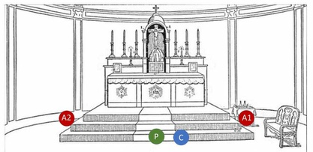
Wanneer P na enkele gebeden de trappen opgaat om het relikwie te nemen, doen de misdienaars de 'communiebeweging'. M.a.w. ze komen naar de altaarvoet en gaan knielen op de bovenste trede. P geeft de zegen met de relikwie en laat alle misdienaars de relikwie kussen. C veegt met een doekje telkens de relikwie af.
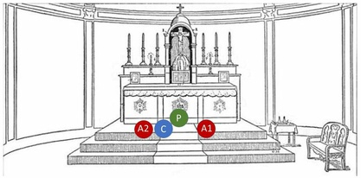
P,C en de acolieten (met de kaarsen) gaan naar de communiebank zodat de gelovigen ook de relikwie kunnen kussen. C veegt met het doekje telkens over de relikwie.
P en de misdienaars keren nadien terug naar het altaar. P zet het relikwiekruis terug op het altaar en de acolieten gaan terug links en rechts aan de altaarvoet staan.
P gaat de trappen af en allen gaan knielen voor het noveengebed.
Na het noveengebed staan allen recht, knielen op 1 lijn aan de altaarvoet en gaan naar de sacristie.

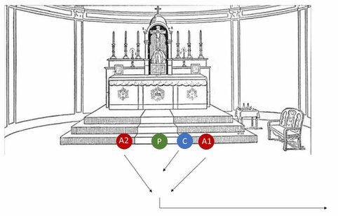

Goede Vrijdag : namiddagdienst
Op de credens ligt klaar : altaarlessenaar, altaardwaal, kruishouder met doekje, beurs, purificatiepotje met doekje, communiedwaal en communieschaaltje.
Ter herinnering :
Aan het rustaltaar bij het Allerheiligste ligt een schoudervelum klaar.
Indien er geen extra ordedienst is, wordt eventueel aan een gelovige een papiertje gegeven met de momenten op waarop de communiebank gesloten en geopend moet worden. ( 1) Wanneer P de schoenen uitdoet om het kruis te vereren - toe, 2) Voor binnenkomst met het Allerheiligste - open, 3) Direct na binnenkomst met het Allerheiligste - toe, 4) Nadat het tabernakel gesloten werd na de H. Communie - open.)
Wanneer de acolieten allen op 1 lijn aan de altaarvoet staan, staan A3 en A4 telkens uiterst rechts en links.
A1 en en A2 dragen tijdens deze dienst kaarsen bij deel 3 en deel 4, A3 en A4 nooit.
Wanneer A1 en A2 iets op het altaar moeten plaatsen, komen ze naar het midden van de altaarvoet, maken een referentie en gaan de trappen op. Nadien dalen ze de trappen af langs de zijkant.
P en acolieten buigen ipv knielen zolang er geen kruis is. Dus pas wanneer het kruis ontbloot is, wordt er telkens terug geknield.

Deel 1 : de lezingen met het lijdensverhaal
INTREDE
Via de grote weg. Bij vertrek in de sacristie wordt er NIET gebogen naar het kruis.
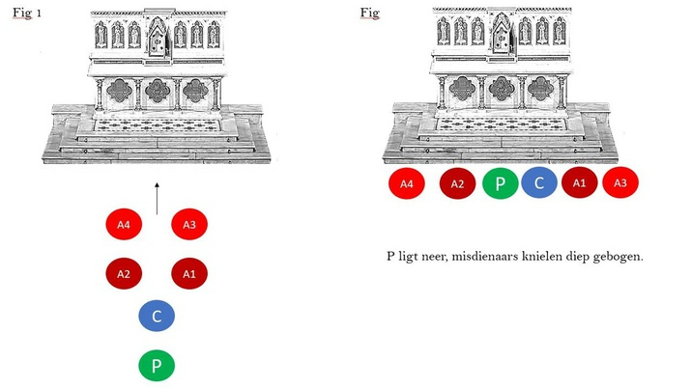
Aan het altaar gekomen maken allen een diepe buiging op teken van C.
C geeft dan teken om te knielen. De acolieten knielen diepgebogen op één lijn aan de altaarvoet.
P legt zich uitgestrekt op het kussen op de grond.
C knielt rechts van P en heeft een dun altaarmissaal vast
C geeft teken aan P om op te staan (na 1 langzaam gebeden Onze Vader).De acolieten blijven geknield maar niet meer gebogen.
P staat op en leest ter plaatse uit missaal dat C (geknield) voor hem openhoudt
Na het gebed gaat P naar zijn stoel met C die de pupiter voor de priesterstoel plaatst en het dunne missaal open op de pupiter legt
A1 neemt het kussen weg.
A1 en A2 gaan dan naar de credenstafel
A3 en A4 gaan naar de zijkapel

LEZINGEN
Tijdens de lezingen en gezangen zitten de acolieten.
Tijdens de gezangen gaat P zitten en geeft C hem de baret aan. C staat en draait de bladzijden om.
Gewoonlijk zingt de broeder ook een lezing. Hij heeft hiervoor geen pupiter nodig.
Bij de gebeden staat iedereen recht en bij Flectamus genua knielt iedereen
Na de zang na de tweede lezing neemt C de pupiter bij P weg en plaatst het dunne missaal open op de altaarlessenaar op de credenstafel.
P, C, A1 en A2 komen naar de altaarvoet. Ze maken samen een buiging waarna A1 en A2 de zangers gaan halen voor het lijdensverhaal.
C legt de baret op de credenstafel.
P bidt alvast gebogen aan de altaarvoet, voor de zangers toekomen.

LIJDENSVERHAAL
Allen buigen diep en gaan naar de evangeliezijde voor het lijdensverhaal
Men draait een kwartcirkel waarbij A2 de as is.
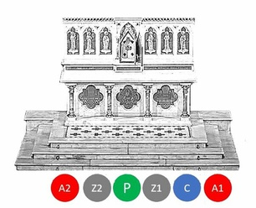

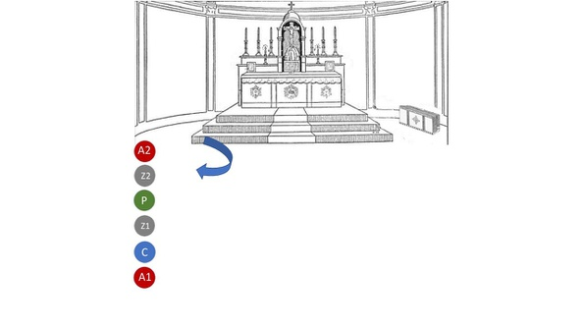
Tijdens het lijdensverhaal, bij het overlijden van Jezus, geeft C teken om een kniebuiging te maken. (duurtijd 'Onze Vader') en staat men op zijn teken terug recht.
Na het lijdensverhaal draait men terug een kwartcirkel naar de altaarvoet.
Allen buigen.
P en C gaan naar de priesterstoel.
A1 en A2 brengen de zangers weg.

Deel 2: De plechtige gebeden
P doet aan de priesterstoel de zwarte koorkap aan.
Na het wegbrengen van de zangers plaatsen A1 en A2 onmiddellijk een altaardwaal over het altaar.
A2 wacht aan het altaar wanneer A1 de altaarlessenaar met dunne missaal gaat halen en deze voor het tabernakel plaatst.A1 gaat -na mee de dwaal uitgerold te hebben- langs de epistelzijde de trappen af om de altaarlessenaar op de credens te nemen en gaat langs dezelfde korte weg de lessenaar op het altaar plaatsen.
A1 en A2 dalen langs de zijkanten de trappen af, buigen diep in het midden en keren naar hun plaats aan de credenstafel terug.
P en C gaan naar het altaar. C blijft bij P (aan zijn rechterzijde) boven aan het altaar en knielt met hem bij ‘flectamus genua’.
(De acolieten staan ook recht tijdens de gebeden en doen ook de kniebuigingen mee.)
C houdt tijdens de gebeden de koorkap vast.
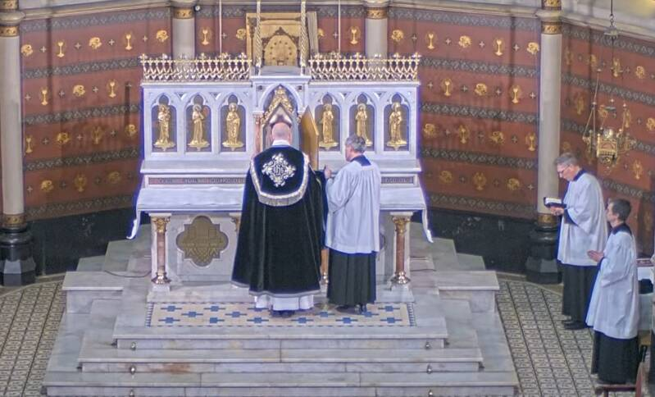
Tijdens deze gebeden gaat A3 en/of A4 alvast de kaarsen aansteken bij het Allerheiligste op het rustaltaar.
Na de gebeden gaan P en C de koorkap uitdoen aan de stoel.
(C heeft straks direct het altaarmissaal nodig. Hij kan dit nu meenemen of op de credens of altaartrappen leggen.)
Intussen plaatsen A1 en A2 de kruishouder met (reiniging)doekje voor het tabernakel terwijl ze de altaarlessenaar een beetje naar links opschuiven.
Allen (ook A3 en A4) komen naar het midden en buigen. Via de kleine weg gaan allen terug naar sacristie.
filmfragment, klik hier

Deel 3: Ontbloting van het kruis.
Binnenkomst via de grote weg
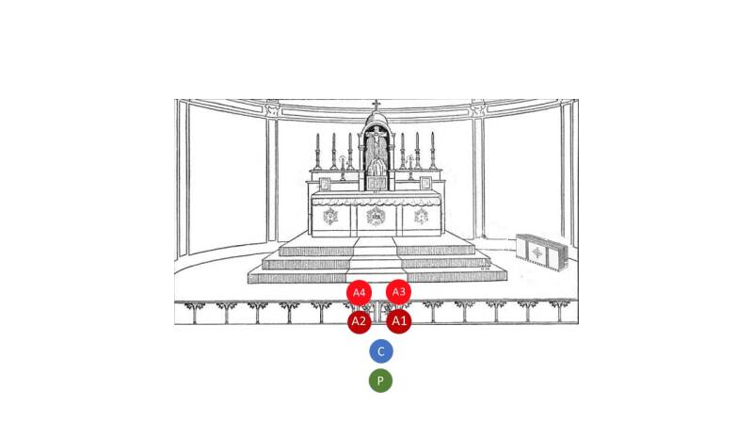
P draagt kruis
A1 en A2 dragen een kaars, A3 de ratel.
Achteraan in de kapel ratelt A3 1X
Aan de priesterstoel gaan A4 en A3 opzij (1 links, 1 rechts) om A1 en A2 en P door te laten. A3 legt de ratel op de credenstafel.
C neemt het dunne missaal en gaat tussen A3 en A4 staan voor en met gezicht naar P.
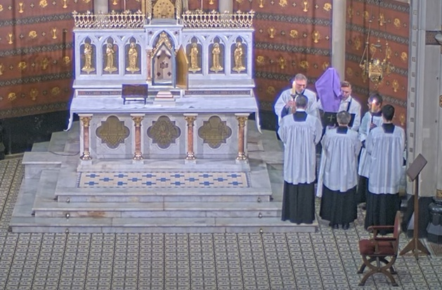
Ontbloting van het Kruis
P zingt 3 X ‘Ecce lignum crucis’ en ontbloot telkens een deel van het kruis. Men antwoordt telkens ‘Venite adoremus....’ en na dit antwoord knielen pas C, A3 en A4 op 2 knieën. Na een duurtijd van het bidden van een 'onze Vader', geeft C teken om recht te staan. filmfragment, klik hier.
1e maal altaarvoet epistelzijde, 2e maal boven aan epistelzijde (P staat op 2de trede), 3e maal midden altaar.

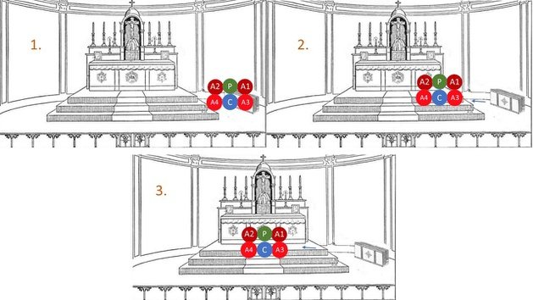

Wanneer het kruis ontbloot is, zetten A1 en A2 de kaarsen neer links en rechts op de hoogste trede.
A3 en A4 nemen het kruis over van P en knielen op 1 knie tussen de kaarsen voor het tabernakel gericht naar het volk. A4 heeft het doekje vast om het kruisbeeld te reinigen.
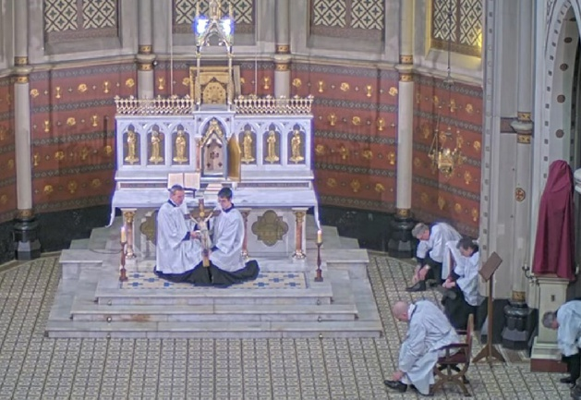
C legt het missaal op de altaarlessenaar
Kruisverering
P en C en A1 en A2 maken op 1 lijn een kniebuiging aan de altaarvoet.
P en C gaan hun schoenen uitdoen aan de priesterstoel, A1 en A2 doen dit aan de credenstafel.
Ondertussen sluit iemand (extra misdienaar of ordedienst) de communiebank.
P wacht om te vertrekken tot C/A1/A2 hun schoenen uit zijn.
P, Broeder, zanger van het lijdensverhaal in superplie, C (allen achter elkaar) en A1/A2 (naast elkaar) gaan kruis vereren. Vanaf de communiebank maken ze 3 kniebuigingen: 1 aan de communiebank, 1 halverwege, 1 aan de altaarvoet voor het kruis. Men knielt gelijktijdig.
Daarna doen allen hun schoenen aan. C geeft de baret aan P.
A1 en A2 nemen het kruis over van A3 en A4. A3 en A4 gaan dan hun schoenen uitdoen aan de credenstafel.
A3 en A4 gaan naast elkaar het kruis vereren: 3 kniebuigingen zoals de anderen deden.
A3 en A4 doen hun schoenen terug aan.
A3 en A4 nemen terug het kruis over (A4 heeft doekje). A1 en A2 nemen hun kaarsen.
De 4 acolieten gaan naar de communiebank met het kruis voor de kruisverering door het volk.
A1 en A2 gaan voorop met de kaarsen. Aan de communiebank houden A3 en A4 het kruis in het midden op/over de communiebank tussen A1 en A2.
P en C blijven aan de priesterstoel.

Na de kruisverering keren de 4 acolieten terug naar het altaar.
A3 en A4 zetten het kruis in de kruishouder op het altaar.
A1 en A2 zetten hun kaarsen links en rechts van het kruis op het verhoogde deel van het altaar naast het tabernakel.
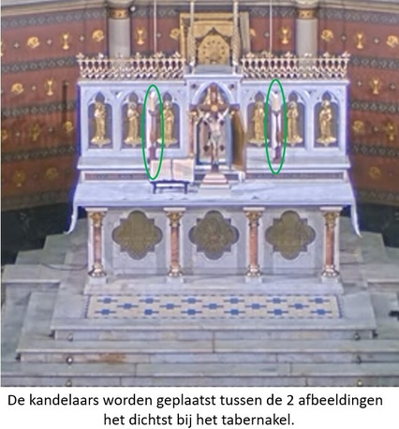
P geeft de baret aan C en doet de paarse kazuifel aan.
A1 en A2 leggen ook nog de beurs op het altaar en het purificatiepotje met purificatiedoekje. A3 neemt de ratel die op de credens ligt terug mee.
P en C gaan dan samen naar het altaar terwijl alle acolieten op 1 lijn aan de altaarvoet staan.
P legt het corporale open, terwijl C het kruis naar links verplaatst (zodat het tabernakel open kan) en legt het altaarmissaal op de juiste pagina voor de H Communie.
P en C gaan naar de altaarvoet, allen maken een kniebuiging en gaan via de kleine weg naar sacristie.
Iemand (extra misdienaar of ordedienst) doet de communiebank open zodra P en de misdienaars het hoogkoor verlaten hebben.
filmfragment, klik hier
Deel 4: H. Communie
P, C en de 4 acolieten gaan naar boven om het H Sacrament te halen in de rustplaats. (Ze knielen voor het H Sacrament)
A3 nam de ratel mee. A1 en A2 kunnen een kandelaar met brandende kaars meenemen vanuit de sacristie, maar het is beter dat deze kaarsen klaar staan bij het rustaltaar.
A4 neemt de umbrellino maar het is mogelijk dat hij die pas kan openen achteraan in de kerk wegens plaatsgebrek.
C legt het schoudervelum op de schouders van P. P neemt het H Sacrament.
C neemt de godslamp mee.
A3 gaat voorop met de ratel , en ratelt (om de 6 stappen ongeveer) bij het door de kerk gaan, dan C dan A1 en A2 met hun kaarsen dan P met het H Sacrament en tenslotte A4 die de umbrellino boven P en het H Sacrament houdt.
Via de kleine kapel en de veranda neemt men de grote weg
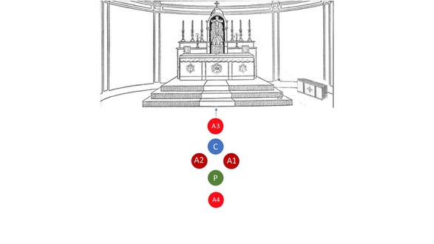
A4 opent de umbrellino pas achteraan in de kerk
C plaatst de godslamp naast het tabernakel aan de epistelzijde. P gaat ook de trappen op naar het altaar.
Aan het altaar neemt C het schoudervelum aan van P en legt dit onmiddellijk op de credenstafel.
A1 en A2 zetten de kaarsen direct links en rechts op de hoogste trede bij aankomst aan de altaarvoet.
A4 zet de umbrellino weg aan de evangeliezijde.
Iemand (extra misdienaar of ordedienst) sluit de communiebank.
De 4 acolieten knielen op beide knieën aan de altaarvoet in gradu.
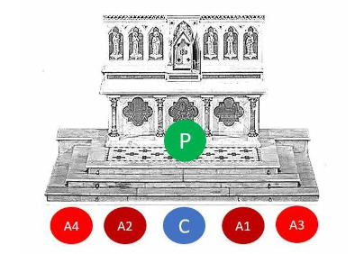
C nam het schoudervelum aan en tracht dit velum snel weg te leggen op de credenstafel. Indien het ‘Pater noster’ (dat door allen tezamen gebeden wordt) nog niet begonnen is, gaat hij links van P staan, anders blijft hij aan de altaarvoet.
Indien hij naast P staat, gaat hij na het 'amen' van het 'libera nos' knielen in gradu. (aan de evangeliezijde of aan de altaarvoet)
Bij ‘Domine non sum dignus’ ratelt A3 op dezelfde wijze zoals men belt in de H. Mis.
C begint met het confiteor zodra P de H. Hostie nuttigt.
Na het ‘Indulgentiam’ geeft C teken aan de misdienaars om recht te staan en legt A3 de ratel weg. A3 neemt de communiedwaal en het communieschaaltje op de credens.
Communiebeweging zoals in de H Mis.
A3 en A4 gaan daarna voorop naar de communiebank met de communiedwaal.
P en C (met communieschaaltje) volgen.
A1 en A2 gaan knielen aan de altaarvoet.
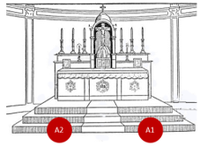

Na de H. Communie
Op dezelfde wijze terugkeren naar de altaarvoet.
P gaat naar boven.
A1 en A2 plaatsen hun kaarsen op het altaar naast de andere die na de kruisverering geplaatst werden.
A3 legt de communiedwaal op de credenstafel.
Allen gaan dan knielen aan de altaarvoet tot het tabernakel gesloten is zoals voor de H. Communie.
Zodra het tabernakel gesloten is, staan allen recht.
Iemand (extra misdienaar of ordedienst) opent de communiebank nadat het tabernakel gesloten werd.
C gaat links naast P staan aan het missaal voor de gebeden na de H. Communie. Hij doet de beurs open zodat P het corporale er in kan steken.
Dan gaan C en P naar beneden naar de altaarvoet.
C neemt baret van de credenstafel.
Allen maken een kniebuiging en gaan via de grote weg naar sacristie.
C geeft baret aan P.
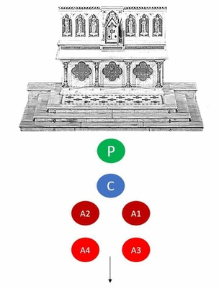
filmfragment, klik hier
In de sacristie buigt men naar het kruis en de priester, er is geen zegen.
Daarna wordt het H Sacrament in stilte terug naar het rustaltaar gedragen.
Wat de overbrenging van het H. Sacrament betreft : P, C, en de 4 acolieten gaan naar het altaar. A3 ratelt 1x alvorens men naar het altaar gaat. Men maakt een kniebuiging op 1 lijn aan de altaarvoet.
C neemt het schoudervelum en A4 de umbrellino. C en de acolieten knielen. Wanneer P het H. Sacrament op de corporale plaatste en knielt, staan allen recht.
A1 en A2 nemen een kandelaar van het altaar. C hangt het schoudervelum over de schouders van P en neemt de godslamp op het altaar. P neemt het Allerheiligste en men gaat rechtstreeks (zonder nog eerst een kniebuiging te maken) naar het rustaltaar. A3 gaat voorop en ratelt af en toe, gevolgd door C, acolieten 1 en 2 (met ieder een altaarkaars) en P.
A4 gaat achter P en houdt de geopende umbrellino boven het H. Sacrament.
filmfragment, klik hier

Paaszaterdag
De misdienaars dragen nog een superplie zonder kant tot aan de H. Mis.
Processie naar de tuin in de gebruikelijke volgorde.
(camera op tuin)
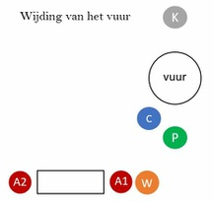
In de tuin gekomen geef P de baret aan C die ze op het tafeltje legt. C houdt het missaal open voor P. A2 schijnt met een zaklamp op het missaal indien het te donker is.
(Indien er extra ordediensten zijn, kunnen zij het missaal openhouden en met de lamp schijnen.)
Na het gebed komt W met het wijwater en besprenkelt P het nieuwe vuur. W laat door de verantwoordelijke van het vuur kooltjes in het wierrookvat leggen. P legt de wierrook op en bewierookt het vuur.
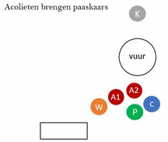
De posities kunnen afhankelijk van de plaats dat er is iets meer gedraaid zijn.
A2 plaatst de paaskaars voor P. A1 komt met het schaaltje met de griffel en wierrookkorrels. C houdt het missaal open. Wanneer P in de kaars gegrift heeft, komt W met wijwater en wierook. De wierookkorrels worden besprenkelt en bewierookt. P steekt de korrels in de kaars. (Soms worden deze korrels warm gemaakt met een kaarsvlam. In dat geval steekt een ordedienst al een kaars aan aan het vuur zodra het vuur besprenkelt werd en brengt die naar C zodra P de wierookkorrels bewierookte).
C neemt met een kaars licht uit het nieuwe vuur en geeft dit aan P die ermee de paaskaars aansteekt, (tenzij hij al een kaars vastheeft om de wierookkorrels te verwarmen.)
P bidt nog het zegengebed van de kaars.
P wisselt de paarse koorkap en stola voor de witte dalmatiek en stool.
WIEROOKOPLEGGING
A1 geeft de paaskaars aan P.A1, A2 en C nemen een niet-ontstoken kaars mee. C neemt ook het dunne missaal mee (tenzij men meerdere missalen gebruikt en er een missaal klaar ligt op de pupiter aan de priesterstoel.)
Een ordedienst brengt de paarse koorkap, paarse stola en baret over naar de kerk.
filmfragment, klik hier

PROCESSIE NAAR DE KAPEL
(camera op hoofdaltaar)
In de kerk gekomen zingt P driemaal ‘Lumen Christi’. De misdienaars maken een kniebuiging en staan telkens recht na ‘Deo Gratias’. De eerste maal ontsteekt C - die de kleine kaars van P vasthoudt- het kaarsje (na die kniebuiging) aan de paaskaars.
Bij de 2de ‘Lumen Christi’ ontsteken de acolieten en ( geestelijken) hun kaarsen aan de paaskaars.
Bij de 3de ‘Lumen Christi’ ontsteken de acolieten met hun kaarsjes de kaarsjes van het volk en wordt het licht in de kerk aangedaan.
Aan het altaar gekomen gaat W wat links aan de altaarvoet staan. De kruisdrager gaat rechtstreeks naar de plaats zoals hieronder aangeduid op de afbeelding. De acolieten maken een kniebuiging en gaan naar de credenstafel.
P plaatst de kaars op de staander in het midden en gaat naar de altaarvoet met C rechts van hem. W staat links van P. Ze maken een kniebuiging en P legt wierrook op. P,C ,W en A’s knielen op beide knieën terwijl C het missaal openhoudt voor P.
P bidt “Iube Domine benedicere. Dominus sit in corde…”.
Vervolgens staan allen recht, maken P,C en W een kniebuiging en gaan naar de pupiter aan de priesterstoel. C legt het missaal open op de pupiter. P, W en C staan gericht naar de pupiter.
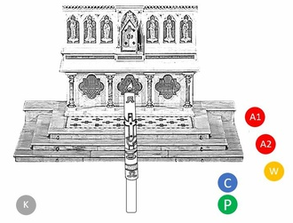
W komt naar C met het wierookvat. C geeft vervolgens het wierookvat aan P. P bewierookt eerst het missaal op de pupiter en vervolgens de paaskaars. C en W gaan mee met P rond de paaskaars.
P keert terug naar de pupiter waar hij het ‘Exsultet’ aanheft.( De 2 acolieten en het volk hebben nog een brandende kaars vast)
Na het ‘ Exsultet’ doven allen hun kaars. P legt de witte gewaden af en bekleedt zich met de paarse koorkap en stool.(Deze dient dus tijdig overgebracht te worden vanuit de tuin wanneer er geen 2de in voorraad is!)
De kruisdrager gaat met het kruis weg naar de zijkapel aan de epistelzijde. Ook W mag naar de zijkapel. De pupiter wordt door A1 aan de evangeliezijde klaargezet voor de hernieuwing van de doopbeloften (zie verder). Een andere pupiter (met paarse of zonder) doek wordt op de plaats gezet van de vorige pupiter door A2.
De acolieten buigen steeds diep naar P wanneer ze hem voorbij gaan van en naar de credens.
filmfragment 'Na het Exsultet’ , klik hier
De lessen worden gebeden. Men maakt kniebuigingen bij ‘Flectámus génua’. Indien iemand anders een les zingt, komt die tussen P en de pupiter te staan in de richting van de kaars.
C reikt telkens de baret aan als P gaat zitten. P geeft de baret af wanneer hij staat (en knielt).
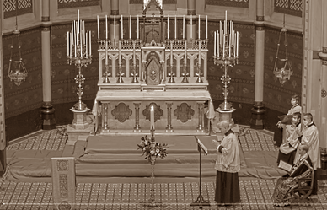
Na de lessen doen A1 en A2 de pupiter bij P weg en leggen een knielkussen voor P. C neemt het missaal van de pupiter.A1 en A2 gaan naar de zijkapel (en nemen hun kaarsje mee om straks het volk licht te geven).
De zangers beginnen de litanie te zingen.
P (zonder baret) en C knielen op hun plaats aan de epistelzijde (met het aangezicht nog steeds naar de kaars). C houdt het missaal open voor P.
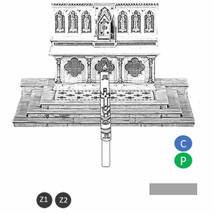
Tijdens de litanie zetten de acolieten het tafeltje met de benodigdheden voor de wijding van het doopwater klaar aan de epistelzijde, indien dit nog niet vooraf werd klaargezet. Ook de priesterstoel mag weggenomen worden aangezien die wat in de weg zal staan.(Niet vergeten deze terug te zetten voor de H Mis.)
Na de litanie staan P en C recht en gaan naar het geplaatste tafeltje. C legt het missaal op de staander op het tafeltje en de baret ergens naast het tafeltje zodat de ordedienst ze straks daar kan nemen (zie verder).
P staat met het aangezicht naar het volk. K komt met het kruis aan de communiebank staan voor P.
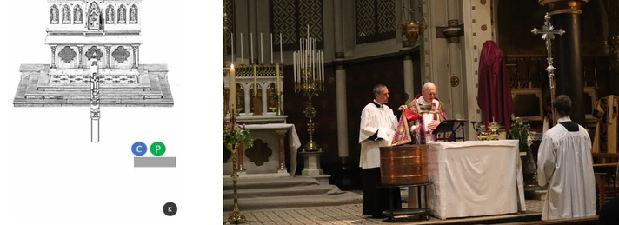
Wanneer P driemaal ademt over het water halen de 2 acolieten de paaskaars en brengen die naar P. Nadat de kaars in het water werd gelaten en C de kaars afdroogde, plaatsen de acolieten de kaars terug op de staander. (Indien de tekening van de paaskaars naar de pupiter gericht was, zorgen de acolieten ervoor dat de tekening nu in de richting van het volk staat). De acolieten keren terug naar de zijkapel.
Hierna vult P of C het lege wijwatervat en een ander vat met het nieuwe doopwater. (We gaan hier niet verder in detail over wat er allemaal geschiedt in dit gedeelte van de ceremonie. Dat kan u terugvinden in uw missaal.)
filmfragment, klik hier
Nadat P de handen gezuiverd heeft aan het tafeltje met brood en citroen, komen de acolieten naar het tafeltje voor een handwassing. Hierna legt P direct de paarse gewaden af aan zijn stoel en bekleedt zich met witte stool en koorkap. De kruisdrager gaat het kruis in de sacristie zetten. W komt ondertussen naar de priesterstoel, terwijl de 2 acolieten aan de paaskaars hun kaars ontsteken en hiermee de kaarsen van de gelovigen gaan aansteken. Nadien gaan ze terug naar de zijkapel.
P legt wierook op. Vervolgens is er bewieroking van de paaskaars. P,C en W gaan rond de paaskaars. Hierna gaat P naar de pupiter aan de evangeliekant. W gaat naar de zijkapel. C haalt het wijwatervat met het kartonnetje van de hernieuwing van de doopbeloften (maar dit kartonnetje ligt meestal klaar op de pupiter) en gaat bij P staan. Na de hernieuwing van de doopbeloften gaan P en C door de kerk met wijwater (zoals bij het ‘Asperges me’).
Wanneer de priester in de kerk de gelovigen besprenkelt, legt een ordedienst de baret op de dubbele trede (zodat C ze zo dadelijk kan nemen) of brengt A1 ze zo dadelijk mee.
Terug aan de dubbele trap gekomen komen al de misdienaars onmiddellijk achter P en C staan. (de kruisdrager zonder kruis.) Gezien de beperkte plaats tussen de dubbele trede en de communiebank is het eventueel ook voldoende dat enkel de acolieten en de kruisdrager (zonder kruis) achter P en C gaan staan.
Op teken van C knielen de misdienaars en buigt de priester. C reikt de baret aan P aan en allen gaan naar de sacristie via de korte weg.
filmfragment, klik hier
De zangers zingen het tweede deel van de litanie. Ondertussen wordt het altaar in gereedheid gebracht en het tafeltje en doopwater naar de zijkant verplaatst.
Voor de aanvang van de H. Mis controleert C dat alles klaar staat (kelk, canonborden, relikwieën, altaarmissaal, priesterstoel enz.)
De misdienaars doen een superplie met kant aan.
H. MIS
Wanneer de zangers het ‘Kyrie’ aanheffen komen P en de misdienaars naar het altaar en vangt de H. Mis aan.
Geen gebeden aan de altaarvoet. Bij binnenkomst maakt men kniebuiging aan de altaarvoet zoals gebruikelijk en P gaat direct de trappen op voor de wierookoplegging.
'Introitus' valt weg, dus na de bewieroking van altaar en priester is het vrijwel direct het 'Gloria'.
Tijdens het ‘Gloria’ van P bellen beide acolieten en luidt men de klokken, ook de 'electronische' feestklokken. (op dezelfde wijze zoals op witte donderdag).
Er worden meer lichten aan het altaar aangestoken.
Wanneer er slechts 1 ordedienst is die zowel de lichten als de electronische klok moet bedienen, dan steekt hij eerst de lichten aan, dan pas de klokken. M.a.w. de lichten krijgen voorrang op de klokken aangezien de acolieten al bellen. Wanneer P het Gloria gebeden heeft, zet men ook de 'electronische' feestklokken af.
De paarse doeken worden door de kruisdrager en een ordedienst van de beelden gehaald.
Tussenzang : C geeft teken aan P bij ‘omnes gentes’ om recht te staan.
De acolieten gaan ZONDER kaarsen mee bij de evangeliebeweging.
Er is geen credo en geen offerzang.
Er is een eigen prefatie, ‘communicantes’ en ‘hanc igitur’ van Pasen.
Agnus Dei, ‘Domine Jesu Christe,qui dixisti’ en communiezang worden niet gezegd. (geen vredeskus)
De communiebank moet tijdig gesloten worden.
Wel confiteor.
De acolieten gaan mee naar de communiebank met een dwaal. (W of een ordedienst zorgt ervoor dat het kooltje in het wierookvat nog brandt)
Wanneer het tabernakel gesloten is, hangt C het tabernakelkleed voor het tabernakel. W neemt met een kaarsje vuur aan de paaskaars en steekt de godslamp aan die op de credenstafel staat. C plaatst de brandende godslamp naast het tabernakel aan de evangeliezijde. Een ordedienst opent de communiebank.
W blaast het kaarsje uit nadat hij de godslamp aangestoken heeft en gaat dan het wierookvat met scheepje halen in de sacristie.
Na de H. Communie volgen de Lauden. P staat aan de epistelkant. Na psalm 150 (dus bij de aanvang van de lofzang van Zacharias) is er wierookoplegging en bewieroking van het altaar (op gebruikelijke wijze), priester, misdienaars en volk.
C neemt het missaal van de pupiter en houdt dit in het midden voor P voor het ‘Ite missa est’. Nadien legt C het gesloten missaal terug op de pupiter en gaat hij naar zijn plaats aan de epistelzijde voor de eindzegen.
P geeft de zegen en daalt de trappen af. Er is geen laatste evangelie.
Zodra P de zegen gegeven heeft, komen alle misdienaars en ordediensten in superplie naar het midden (, de kruisdrager met het kruis).
Op teken van C maakt men een kniebuiging en allen gaan naar de sacristie via de grote weg.
filmfragment, klik hier

